1. **Электрическая цепь. Пассивные и активные элементы электрической цепи. Классификация электрических цепей.**

**Электри́ческая цепь**  — совокупность устройств, [элементов](http://ru.wikipedia.org/wiki/%D0%AD%D0%BB%D0%B5%D0%BA%D1%82%D1%80%D0%BE%D0%BD%D0%BD%D1%8B%D0%B5_%D0%BA%D0%BE%D0%BC%D0%BF%D0%BE%D0%BD%D0%B5%D0%BD%D1%82%D1%8B), предназначенных для протекания [электрического тока](http://ru.wikipedia.org/wiki/%D0%AD%D0%BB%D0%B5%D0%BA%D1%82%D1%80%D0%B8%D1%87%D0%B5%D1%81%D0%BA%D0%B8%D0%B9_%D1%82%D0%BE%D0%BA), электромагнитные процессы в которых могут быть описаны с помощью понятий [сила тока](http://ru.wikipedia.org/wiki/%D0%A1%D0%B8%D0%BB%D0%B0_%D1%82%D0%BE%D0%BA%D0%B0) и [напряжение](http://ru.wikipedia.org/wiki/%D0%AD%D0%BB%D0%B5%D0%BA%D1%82%D1%80%D0%B8%D1%87%D0%B5%D1%81%D0%BA%D0%BE%D0%B5_%D0%BD%D0%B0%D0%BF%D1%80%D1%8F%D0%B6%D0%B5%D0%BD%D0%B8%D0%B5).

Активные элементы – это источники электрической энергии. Различают источники напряжения и источники тока.

Пассивные элементы – это сопротивления, индуктивности, емкости.

По наличию данных элементов различают соответственно активные и пассивные цепи.

1. **Электрический ток. Положительное направление электрического тока, напряжения. Численное определение электрического тока.**

**Электрический ток** в общем случае представляет собой движения электрических зарядов отрицательного и положительного знаков в разные стороны.

Численно ток определяется как придел отношения количества электричества, переносимого заряженными частицами сквозь рассматриваемое поперечное сечение проводника за некоторый промежуток времени, к этому времени, при условии, что данный промежуток времени стремится к нулю:



где g - количество электричества, прошедшее через рассматриваемое сечение проводника за время t.

Положительное направление тока выбирается произвольно и указывается стрелкой.

Рассмотрим пассивный участок электрической цепи с выбранным положительным направлением тока:

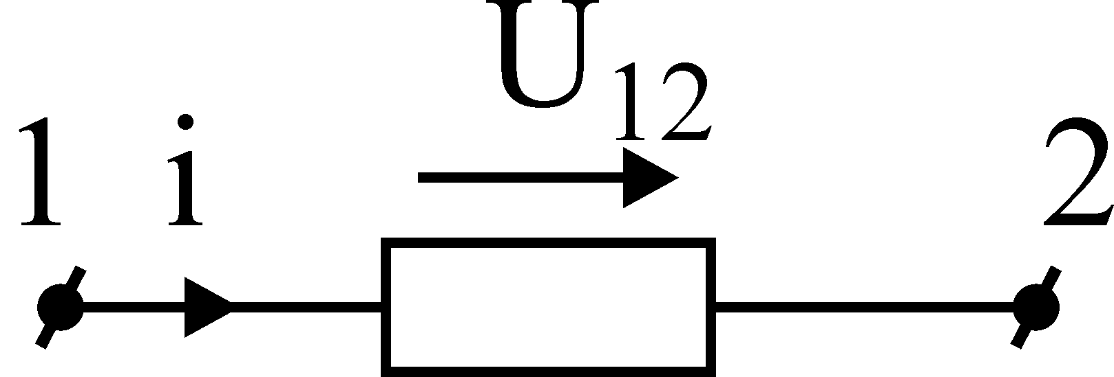

При протекании тока от точки 1 к точке 2 подразумевается, что потенциал точки 1 выше потенциала точки 2.

Под напряжением на данном участке подразумевается разность электрических потенциалов точек 1 и 2.

Единица измерения напряжения Вольт [B].

При условии, что ϕ1 больше ϕ2 U12 = ϕ1 - ϕ2 будет положительным.

Порядок индексов при напряжении означают его выбранное положительное направление.

Чаще всего положительное направление напряжения выбирают совпадающим с положительным направлением тока и указывают стрелкой.

**3, 4, 5. Сопротивление, индуктивность, ёмкость**

**Электрическое сопротивление** — физическая величина, характеризующая свойства проводника препятствовать прохождению электрического тока и равная отношению напряжения на концах проводника к силе тока, протекающего по нему[1]. Сопротивление для цепей переменного тока и для переменных электромагнитных полей описывается понятиями импеданса и волнового сопротивления. Сопротивлением (резистором) также называют радиодеталь, предназначенную для введения в электрические цепи активного сопротивления. Сопротивление (часто обозначается буквой R или r) считается, в определённых пределах, постоянной величиной для данного проводника; её можно рассчитать как $R=\frac{U}{I}$

где

R — сопротивление;

U — разность электрических потенциалов (напряжение) на концах проводника;

I — сила тока, протекающего между концами проводника под действием разности потенциалов.

**Индуктивность** физическая величина, характеризующая магнитные свойства электрической цепи. Ток, текущий в проводящем контуре, создаёт в окружающем пространстве магнитное поле, причём Магнитный поток Ф, пронизывающий контур (сцепленный с ним), прямо пропорционален силе тока I :Ф=LI

**Электрическая ёмкость** — характеристика проводника, мера его способности накапливать электрический заряд. $C=\frac{Q}{φ}$

Q-заряд φ-потенциал проводника.

**6. Источники напряжения и тока. Идеальные источники, их ВАХ.**

**Источник напряжения** представляет собой активный элемент с двумя зажимами, напряжение на котором не зависит от тока, проходящего через источник

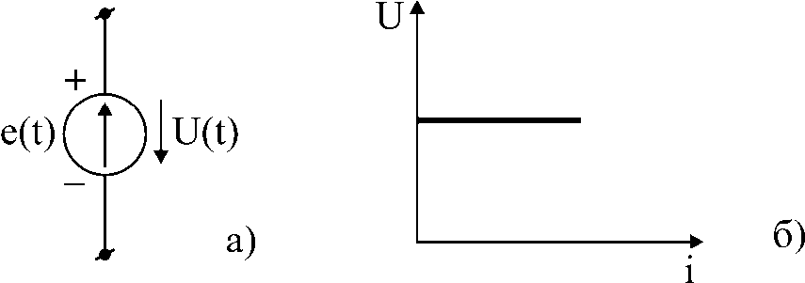

Предполагается, что внутри идеального источника напряжения пассивные сопротивление, индуктивность и емкость отсутствуют и, следовательно, прохождение тока не вызывает падения напряжения.

Величина работы, производимой данными сторонними силами по перемещению единицы положительного заряда от отрицательного полюса источника напряжения к положительному по полюсу, называется электродвижущей силой (э.д.с.) источника и обозначается e(t).

ВАХ реальных источников пересекает обе оси координат и эти точки пересечения соответствуют нулевому току через источник и нулевому падению напряжения. Режим с нулевыи током и ненулевым падением напряжения называется холостым ходом, а режим с нулевым падением напряжения и ненулевым током на выходе - коротким замыканием.

Уравнение ВАХ ИЭ представляет собой уравнение прямой линии в координатах U-I. Его можно получить из уравнения прямой линии, проходящей через начало координат I = - Ug = -U/r либо из обратной функции U = -Ir , где r - коэффициент соответствующий котангенсу угла наклона к оси U и имеющий размерность сопротивления, а g = 1/r - тангенс угла наклона с размерностью проводиомсти. Для получения ВАХ ИЭ можно сместить линию I = - Ug на величину тока короткого замыкания

I = -Ug + Iкз = Iкз - Ug = J - Ug

или обратную функцию U = -Ir сместить на величину напряжения холостого хода

U = -Ir + Uхх = Uхх - Ir = E - Ir

**7. Преобразование источников напряжения в источники тока.**

Часто при решении задач методом эквивалентных преобразований возникает необходимость заменить реальный источник напряжения эквивалентным источником тока или наоборот. Преобразование осуществляется по схеме и формулам рис.6.

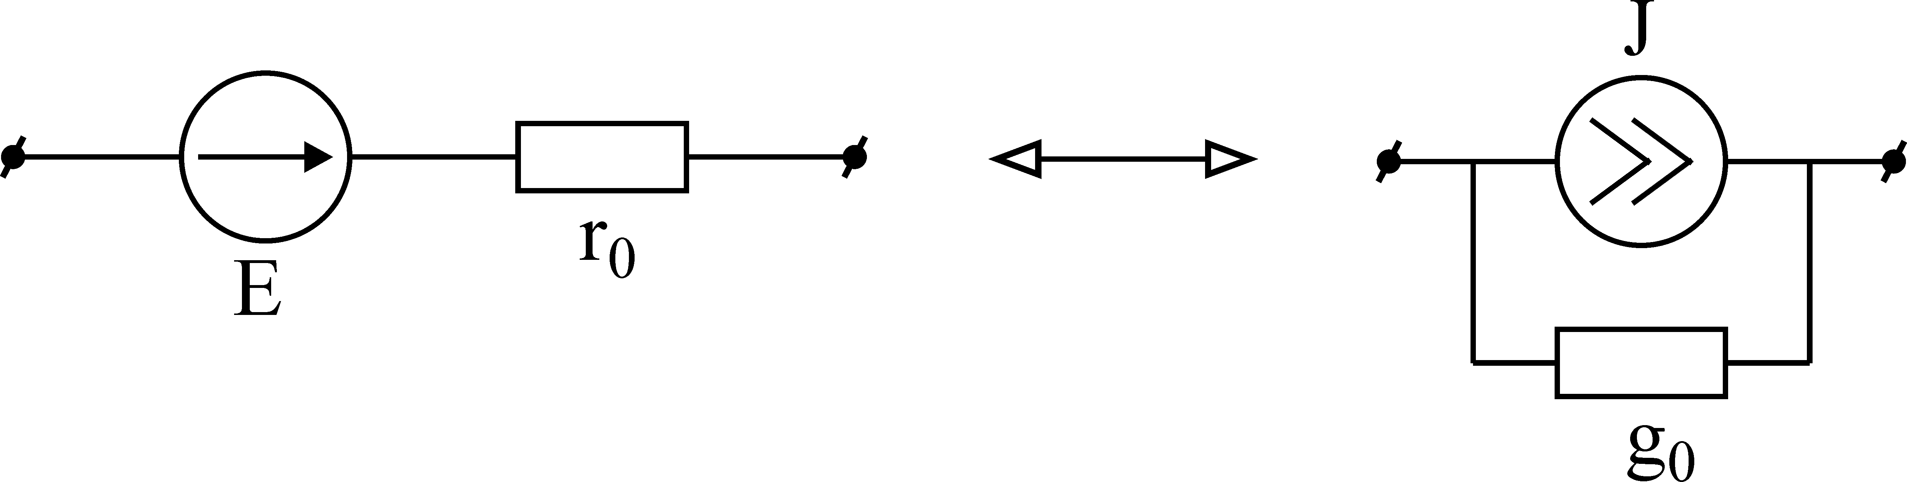

  (1)

**8.Электрическая схема, её ветви, узлы, контуры.**

Электрическая схема представляет собой графическое изображение электрической цепи. Она показывает, как осуществляется соединение элементов рассматриваемой электрической цепи

Ветвь образуется одним или несколькими последовательно соединенными элементами цепи.

Узел - место соединения трех или большего числа ветвей.

Любой замкнутый путь, проходящий по нескольким ветвям, называется контуром

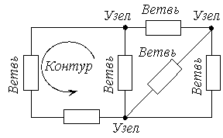

**9.Последовательное и параллельное соединение элементов. Устранимый узел.**

Под последовательным сопротивлением понимают такое соединение, при котором через все элементы проходит один и тот же ток.

Ветви, присоединенные к 1-ой паре узлов – параллельные ветви. Напряжение на всех параллельных ветвях одинаково.

Узел – место соединения 3-ех и большего числа ветвей.

Устранимый узел – место соединения 2-ух ветвей.

**10.Закон Ома для пассивного и активного участка электрической цепи. Применение закона Ома**

Закон Ома для пассивного участка электрической цепи.

При протекании электрического тока через сопротивление R, напряжение U и ток I на этом участке связаны между собою согласно закону Ома: $U_{R}=R∙I_{R}$ Сопротивление R - это коэффициент пропорциональности между током и напряжением.

Закон Ома можно записать через разность потенциалов: $φ_{a}-φ_{b}=R∙I_{R}$

Закон Ома для активного участка цепи между точками а и в имеет вид:

C:\Users\BelyiDA\AppData\Local\Microsoft\Windows\Temporary Internet Files\Content.Word\drawing3.jpg

Напряжение на участке электрической цепи Uab и ЭДС берутся со знаком «плюс», если их направление совпадает с направление протекания тока. Напряжение (разность потенциалов) и источник электродвижущей силы берутся со знаком «минус», если их направление не совпадает с направлением протекания тока.

Пример составления уравнения по закону Ома

Рассмотрим пример решения задачи на составления уравнения по закону Ома для участка линейной электрической цепи с двумя источниками ЭДС.

C:\Users\BelyiDA\AppData\Local\Microsoft\Windows\Temporary Internet Files\Content.Word\drawing4.jpg

Пусть в данной электрической цепи направление тока будет из точки "a" в точку "b". Напряжение Uab Направляется всегда из первой буквы ("a") к последней ("b").

Согласно правилу составления уравнения по закону Ома источник ЭДС E1 берем со знаком "плюс", т.к. его направление (направление стрелочки) совпадает с направлением протекающего тока.

Источник ЭДС E2 берем со знаком "минус", т.к. его направление (направление стрелочки) не совпадает с направлением протекающего тока.

Напряжение Uab или разность потенциалов φa - φb берем со знаком "плюс", т.к. его направление совпадает с направление протекающего тока.

Сопротивление R1 и R1 соединены последовательно. При последовательном соединении сопротивлений их эквивалентное значение равно сумме.

В результате составленное уравнение по закону Ома будет иметь вид:

C:\Users\BelyiDA\AppData\Local\Microsoft\Windows\Temporary Internet Files\Content.Word\drawing50.jpg

Пусть потенциал в данной задаче потенциал точки "а" равен 10 вольт, потенциал точки "b" = 7 вольт, E1=25 В, E2=17 В, R1=5 Ом, R2=10 Ом. Рассчитаем величину тока:

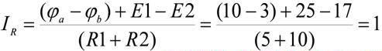

Полученный ток равен 1 Ампер.

**11. Потенциальная диаграмма и ее построение**

Под *потенциальной диаграм­мой* понимают график распределения потенциала вдоль какого-ли­бо участка цепи или замкнутого контура. По оси абсцисс на нем откладывают сопротивления вдоль контура, начиная с какой-либо произвольной точки, по оси ординат — потенциалы. Каждой точке участка цепи или замкнутого контура соответствует своя точка на потенциальной диаграмме.

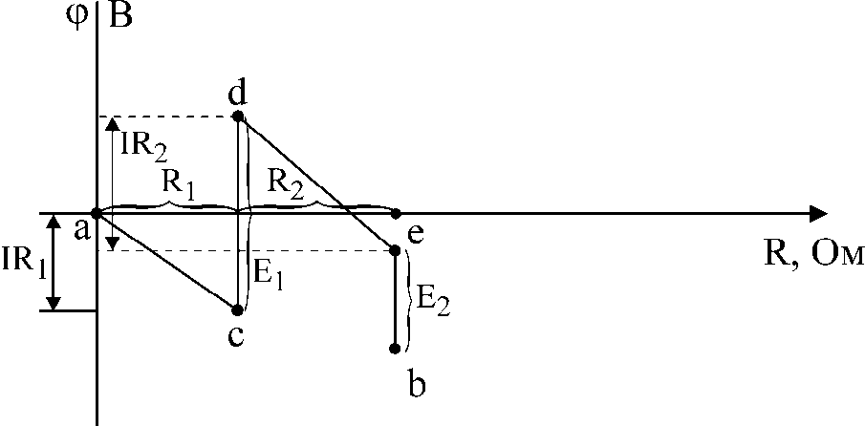

Потенциальная диаграмма построена, начиная с точки a, которая условно принята за начало отсчета. Потенциал ϕa принят равным нулю.

Точка цепи, потенциал которой условно принимается равным нулю, называется базисной.

Если в условии задачи не оговорено, какая точка является базисной, то можно потенциал любой точки условно приравнивать к нулю. Тогда потенциалы всех остальных точек будут определяться относительно выбранного базиса.

**12. Преобразование пассивного треугольника в пассивную звезду.**

Сопротивление луча звезды равно произведению сопротивлений прилегающих сторон треугольника, деленному на сумму сопротивлений трех сторон треугольника.

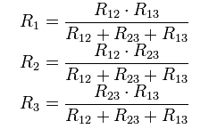

Сопротивление стороны треугольника равно сумме сопротивлений прилегающих лучей звезды и их произведения, деленного на сопротивление третьего луча.

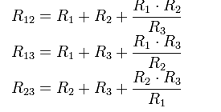

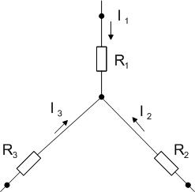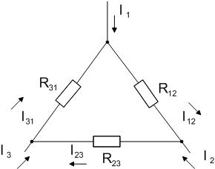

**13. Перенос источников в схеме**

Между a b есть ист ЭДС.можно устранить узел а и перенести его в ветви 1

**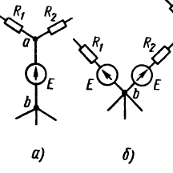**

Для этого нужно:

1. Выбрать один из узлов к кот подкл ЭДС
2. Во все ветви, кот подх к этому узлу вкл ист ЭДС
3. Напр этих ист одинаковы по отн к узлу и против пернос ист

**14. Преобразование активного треугольника в активную звезду.**

Преобразуем ЭДС в источник тока по формулам I=E/rвн, g=1/rвн;

А дальше как в п.12





****

**15. Применение законов Кирхгофа. Правило записи второго закона Кирхгофа. Количество независимых уравнений. Применение законов для расчета цепей постоянного тока. Пример.**

**Первый закон Кирхгофа:**

Алгебраическая сумма токов, сходящихся в узле электрической цепи, равна нулю.

$\sum_{1}^{n}{I_{i}=0}$ Устанавливать знаки для входящих и исходящих токов можно произвольно, но обычно придерживаются правила знаков.

Правило знаков: токи, входящие в узел, берутся со знаком "+", а выходящие из узла - со знаком "-".

Nуp = Nуз. – 1,

**Второй закон Кирхгофа:**

В любом замкнутом контуре алгебраическая сумма падений напряжений на резистивных элементах равна алгебраической сумме эдс.

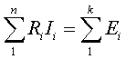

Перед записью уравнения по второму закону Кирхгофа выбирают направление обхода по замкнутому контуру (по часовой стрелке или против). Здесь так же принято правило знаков.

Nуp = Nв – Nузл. + 1 – Nист.тока

**Количество уравнений Кирхгофа**

На практике составляют минимальное количество уравнений. Количество уравнений должно быть равно количеству неизвестных, которые необходимо найти. Неизвестными в данной задаче являются токи. Количество возможных токов равняется количеству ветвей, так как в каждой ветви протекает определенный ток.

Поэтому достаточно сосчитать количество ветвей в схеме, для того чтобы знать, сколько необходимо будет составить уравнений.

Законы Кирхгофа применяют для анализа и расчета разветвленных сложных электрических цепей постоянного и переменного тока. Они позволяют рассчитать электрические токи во всех ветвях. По найденным токам можно рассчитать падение напряжения, мощность и т.д.

**16. Баланс мощностей в цепях постоянного тока**

Из закона сохранения энергии следует, что в любой цепи вся мощность, поступающая в цепь в любой момент времени равна всей мощности, потребляемой цепью. Берется произведение со знаком «+», если направление тока совп. с направлением эдс.

В любой замкнутой эл. цепи алгебр. сумма мощностей источников энергии равна алгебр. сумме мощностей, расходуемых потребителями эл. энергии. $\sum{I^{2}кRк}=\sum{IкEк}+\sum{UкI(ист)к}$

**17. Метод контурных токов. Особенности применения в схемах с идеальными источниками напряжения.**

МКТ закл. в определении по 2 зак. Киркхофа контурных токов. Количество уравнений определяется как Nуp = Nв – Nу + 1 – Nист.тока, либо составляем граф.

Для каждого контура цепи задают ток, кт остается неизменным. В цепи протекает смтолько контурных токов, сколько независимых контуров в ней содерж. Направление контурного тока выбир. произвольно. Токи в ветвях определяют как алгебр. сумму контурных токов, проходящих через данные ветви.

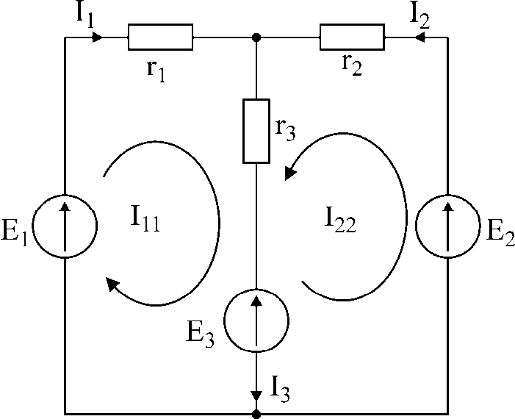

Уравнения, составленные по методу контурных токов, всегда записывают в виде системы. Для схемы рис.28:



В результате решения системы находят контурные токи, а затем токи ветвей.

Если заданная электрическая цепь содержит n независимых контуров, то на основании второго закона Кирхгофа получается n контурных уравнений:



1. **Метод узловых напряжений. Особенности применения в схемах с идеальными источниками напряжения.**

МУН заключается в определении напряжений в узлах относительно базисного. Эти искомые напряжения назыв. узловыми напряжениями, причем «+» их направление указывает от искомого узла к базисному. МУН основан на 1 зак. Кирхгофа. Количество уравнений равно **N=Nузлов – 1 – Nе.**

**1.** Заземляем узел, кт содержит ветвь с идеальным ист. эдс, иначе узел, кт содержит большее количество схождения ветвей.

**2.** Составляем систему уравнений относительно узлов, не содержащих идеальных ист. эдс.

**3.** Определяем собственные и взаимные проводимости.

**4.** Опр. по закону Ома.

**5.** Составить БМ.

1. **Метод наложения. Понятия входных и взаимных проводимостей.**

Ток в любой ветки эл. цепи равен сумме токов, обусловленных действием каждого источника в отдельности при отсутствии других источников.

1) Оставляем ЭДС по выбору, остальные ЭДС=0, при этом разрываем источники тока;

2) Вычисляем ток/напряжение на нужном r;

3) Повторяем п1 и п2 для остальных ЭДС;

4) Складываем алгебраически все токи / напряже-ния на нужном r;

! Мощность по принципу суперпозиции считать нельзя! (т.к. мощности – это квадратичные функции токов)



Коэффициенты  имеют размерность проводимости. Коэффициенты с одинаковыми индексами (y11, y22…)называют собственными или входными проводимостями.

Их физический смысл очевиден: они численно равны току ветви при действии единственной э.д.с. в 1 Вольт, включенной в эту самую ветвь. Величину, обратную входной проводимости, называют входным сопротивлением.

Коэффициенты с разными индексами (y12, y13 и т.д.) называют передаточными или взаимными проводимостями.

Их физический смысл: передаточная проводимость между ветвью 2 и ветвью 1, т.е. y21, равна току в ветви 2 при действии в ветви 1 эдс равной 1 В. Очевидно, что y21=y12.

1. **Теорема компенсации. Теорема взаимности. Теорема об эквивалентном генераторе.**

Т.компенсации. В эл. цепи любой пассивный элемент можно заменить экв. ист. напряжения, э.д.с. которого равна падению напряжения на данном эл-те E=U=IR и направл. навстречу ему.

Т.взаимности (обратимости). Если источник э.д.с. k- ой ветви Ek вызывает в ветви «n» ток In, то этот же источник э.д.с., будучи включенным в ветвь «n» вызовет в ветви «k» тот же ток Ik=In.

Т.об экв. источнике напр. По отношению к зажимам произвольно выбранной ветви оставшаяся акт. часть цепи (акт. двухпол.) м.б. заменена экв. генератором. Пар-ры генератора: его э.д.с. Eэкв. Равна напряжению на зажимах выделенной ветви при условии, что эта ветвь разомкнута, т.е. Eэкв.=Uxx; его внутр. сопр. r0 равно эквивалентному сопротивлению пассивной эл. цепи со стороны зажимов выделенной ветви.

Т.об экв. источнике тока. Ток в любой ветви «a-b» линейной эл. цепи не изменится, если эл. цепь, к которой подключена данная ветвь, заменить экв. источником тока. Ток этого источника должен быть равен току между зажимами a-b закороченными накоротко, а внутр. проводимость источника тока должна равняться входной проводимости пассивной эл. цепи со стороны зажимов «a» и «b» при разомкнутой ветви «ab».

Порядок расчета задачи методом эквивалентного генератора:

1. разрывают выделенную ветвь схемы и путем расчета оставшейся части схемы одним из методов опред Uxx на зажимах разомкнутой ветви;
2. опред r0 (внутр. сопр. экв. источника) по отношению к зажимам выделенной ветви методом эквивалентных преобразований.
3. Определяют ток выделенной ветви по закону Ома:

.

Внутреннее сопротивление источника:

.

1. **Понятие «переменный ток», «периодический процесс». Синусоидальная функция, ее преимущество.**

Переменным током называется ток, изменяющийся во времени.

Под переменным током также подразумевают ток в обычных одно- и трёхфазных сетях. В этом случае мгновенные значения тока и напряжения изменяются по гармоническому закону.

Токи, значения которых повторяются через равные промежутки времени в одной и той же последовательности, называются периодическими.

1. **Период, частота, угловая частота, максимальные значения, начальные фазы синусоидально заданной величины. Фаза, сдвиг фаз.**

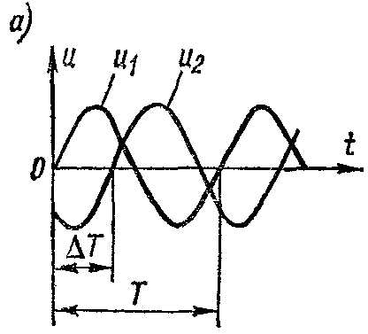Фазовым сдвигом φ называется модуль разности аргу­ментов двух гармонических сигналов одинаковой частоты  и , т. е. раз­ности начальных фаз:

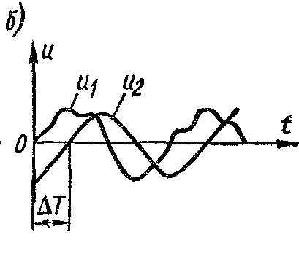Фазовый сдвиг является постоянной величиной и не за­висит от момента отсчета. Обозначим через ∆T интервал времени между моментами, когда сигналы находятся в оди­наковых фазах, например при переходах через нуль от отри­цательных к положительным значениям. Тогда фазовый сдвиг  или (1)

где Т — период гармонических сигналов.

Фазовый сдвиг появляется, когда электрический сигнал проходит через цепь, в которой он задерживается. Коле­бательные контуры, фильтры, фазовращатели и другие четырехполюсники вносят фазовый сдвиг между входным и выходным напряжениями φ = ωtз где tз — длительность задержки в секундах. Усилительный каскад обычного типа вносит фазовый сдвиг, равный π. Многие радиотех­нические устройства: радиолокационные, радионавигацион­ные, телевизионные, широкополосные усилители всех на­значений, фильтры — характеризуются наряду с другими параметрами фазочастотной характеристикой φ(ω), т. е. за­висимостью фазового сдвига от частоты. Фазовая модуля­ция и манипуляция широко применяются в аппаратуре телеметрии и связи; измерение фазового сдвига в этих устройствах является определяющим как при настройке, так и в эксплуатации.

1. **Среднее значение переменного тока.**

Среднее значение переменной синусоидальной величины за весь цикл равно нулю. Под средним значением понимают среднеарифметическое ее значение за половину периода.

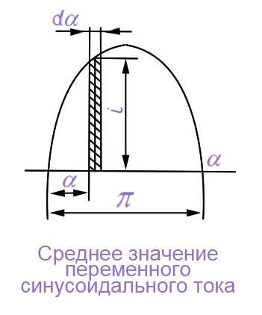

Геометрически среднее значение за полупериод равно частному от деления площади, очерченной полусинусоидой, на ее основание:

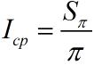

Для бесконечно малой площади, вырезанной на расстоянии а от начала синусоиды, можем написать:

http://solfedjio.ru/_mod_files/ce_images/elektrifikaciya/00057_4.jpg

Мгновенное значение i выразим через максимальное Im:

http://solfedjio.ru/_mod_files/ce_images/elektrifikaciya/00057_5.jpg

Всю площадь полусинусоиды найдем интегрированием в пределах от а = 0 до а = π:

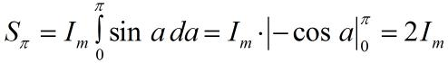 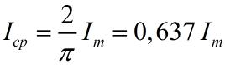

Для всех других переменных синусоидальных величин выражения для средних значений аналогичны:

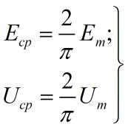

1. **Основные характеристики гармонического тока. Комплексный (символический) метод расчета. Изображение синусоидальных величин на комплексной плоскости.**

Синусоидальный ток представляет собой функцию времени. Период – время, за которое sin-ая функция совершит одно колебание. Частота(f,[Гц]) – число полных изменений периодической волны в теч. 1 секунды. Угловая частота(рад/с) – скорость изменения фазы(фазового угла)

Im, Um – амплитуда (наибольшее положительное или отрицательное значение, принимаемое sin-ой функцией за Т)

Фаза (ωt+ψ) – значение мгновенной величины в момент времени t

Сущность символ. метода расчета состоит в том, что при sin-ом токе можно перейти от уравнений, составленных для мгновенных значений и являющихся диф. уравнениями, к алгебраич. ур-ям, составленным относительно комплексов тока и ЭДС. Этот переход основан на том, что в уравнении, составленном по законам Кирхгофа для установившегося процесса, мгновенное значение тока i заменяют комплексной амплитудой тока Im, мгновенное значение напряжения на резисторе сопротивлением R, равное R\*i — комплексом по фазе совпадающим с током Im, мгновенное значение напряжения на индуктивной катушке UL=L\*(di/dt) — комплексом ImjωL, опережающим ток на 90°; мгновенное значение напряжения на конденсаторе UC=(1/C)∫idt – комплексом Im(-j/ωC), отстающим от тока на 90°; мгновенное значение ЭДС е – комплексом Em.

Комплексное число имеет действительную и мнимую части. По оси абсцисс откладывают действительную часть комплексного числа, а по оси ординат – мнимую часть. Комплексное число  изображают на комплексной плоскости вектором, численно равным единице и составляющим угол α отсчитываем против часовой стрелки от оси +1

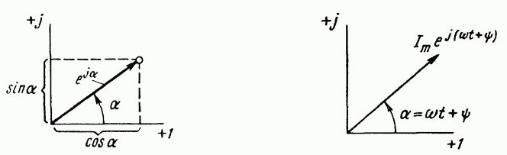

1. **Действующее значение переменного тока.**

Действ. значение переменного тока численно равно такому постоянному току, который за время, равное периоду, выделяет в сопротивлении такое же количество тепла, как и данный переменный ток за та же время в таком же сопротивлении.

что равно  аналогично U и E.

Под средним значением в цепи переем. тока понимают среднее по модулю численно равное среднее значение за половину периода.

то же для U и E.

**26. Цепь с идеальным резистором.**

Резистор — пассивный элемент электрической цепи, в идеале характеризуемый только сопротивлением электрическому току, то есть для идеального резистора в любой момент времени должен выполняться закон Ома: мгновенное значение напряжения на резисторе пропорционально току проходящему через него. На практике же резисторы в той или иной степени обладают также паразитной ёмкостью, паразитной индуктивностью и нелинейностью вольт-амперной характеристики.

Существует три типа идеальных схемных элементов: резистор R, катушка L и конденсатор C. Рассмотрим процессы в цепи с каждым из названных элементов в отдельности.

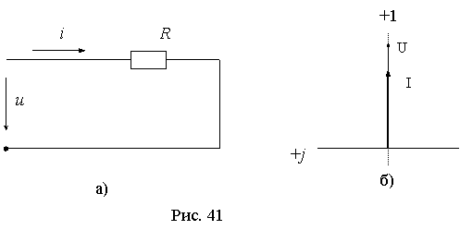

а) Цепь с идеальным резистором R.

Пусть к цепи с резистором R приложено переменное напряжение:

**C:\Users\BelyiDA\Desktop\image260.gif**

Ток и напряжение на зажимах резистора связаны между собой физическим законом Ома, т. ЕC:\Users\BelyiDA\Desktop\image261.gif

Где**C:\Users\BelyiDA\Desktop\image262.gifC:\Users\BelyiDA\Desktop\image263.gif**уравнения закона Ома для амплитудных и действующих значений функций.

**27.Синусоидальный ток в идеальной индуктивности**

Индуктивность - иделизированный элемент электрической цепи, который по свойствам приближается к индуктивной катушке, в которой накапливается энергия магнитного поля.

 

Если через нее проходит ток ,то возникает ЭДС самоиндукции eL= -Ldi/dt

, ток в катушке отстаёт от приложенного к ней напряжения на ;

а величину XL=⋅L называют индуктивным сопротивлением, индуктивная проводимость .

.

Видно, что активная мощность pL=0, aQL= U⋅I = I2⋅XL

1. **Синусоидальный ток в ёмкости.**

Синусоидальный ток в ёмкости

, - ток в конденсаторе опережает приложенное к нему напряжения на ; 

 – емкостное сопротивление, размерность Ом.



Как и на индуктивности, на емкости активная мощность PС=0, а реактивная QС= U⋅I = I2⋅XС

|  |  |  |  |
| --- | --- | --- | --- |
|  |  |  |  |

1. **Синусоидальный ток в последовательном соединении R - L - С.**

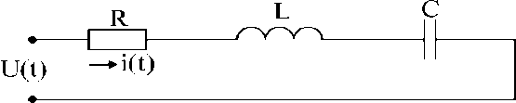

Допустим, что , т.е. . Тогда по второму закону Кирхгофа:

где величину XL­–XC=X назвали реактивным сопротивлением.

;,где,полное сопр.

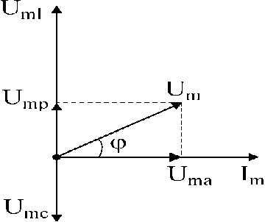





 – цепь имеет индуктивный характер.

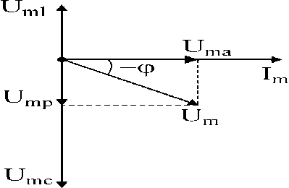



 – цепь имеет емкостной характер.

Разделив все напряжения на ток, можно получить треугольник сопротивлений.

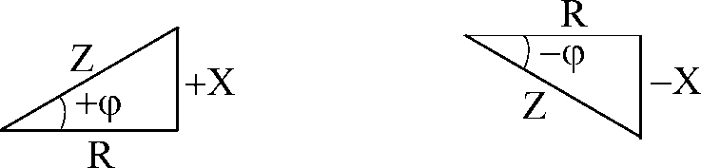

 



 ; .

**30.Синусоидальный ток при параллельном соединении R - L - С.**

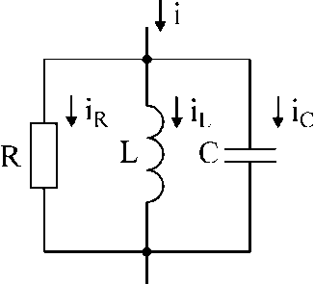Допустим  ,.По 1-му закону Кирхгофа:



где – активная проводимость; – индуктивная;

 – реактивная проводимость.

Если изобразить расчет тока в цепи в виде векторов, то получи:

 

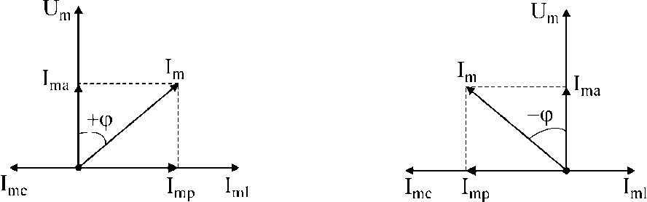





Разделив токи на напряжения, получим треугольник проводимостей.

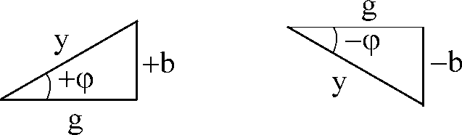



 ; 

1. **Мощность в цепи синусоидального тока.**

Для оценки мощности в цепи синусоидального тока вводят понятия: мгновенная мощность, активная, реактивная, полная мощности.

Активная: P=UIcos(φ)=I2r - средняя скорость потребления энергии эл. цепи.

Реакт.: Q=UIsin(φ)= I2X - максимальная скорость энергообмена между реакт. элементами цепи и источниками. Полная: S=UI S2 =P 2 +Q 24

S=P+jQ



1. **Представление синусоидальных функций в виде проекций вращающихся векторов.**

Мгновенные значения функции u = Umcos(ωt+y) можно получить как проекцию на горизонтальную ось отрезка длиной Um, вращающегося относительно начала прямоугольной системы координат с угловой скоростью ω = 2πf в положительном направлении (т.е. против хода часовой стрелки). Вращающийся отрезок условимся называть вектором. Этот вектор, вращающийся в плоскости прямоугольной системы координат, не следует смешивать с вектором в трехмерном пространстве из области механики или теории электромагнитного поля.

В момент t = 0 вектор образует с горизонтальной осью угол y и его проекция на горизонтальную ось равна Umcosy, т.е. мгновенному значению заданной функции при t = (рисунок 2.4, а).

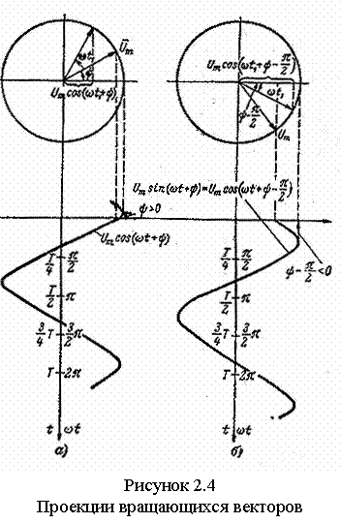

    За время t = t1 вектор повернется на угол ωt1 и окажется повернутым относительно горизонтальной оси на угол ωt1+y; его проекция на эту ось будет равна Umcos(ωt1 + y) и т.д.

Таким образом, рассмотрение гармонических колебаний можно заменить рассмотрением вращающихся векторов.

Для получения мгновенных значений в соответствии с вышесказанным условимся проектировать векторы на горизонтальную ось. Рассмотрим теперь функцию Umsin(ωt + y) = Umcos(ωt + y- П/2 ). Она представится проекцией вращающегося вектора, имеющего начальную фазу y – П/2(рисунок 2.4, б).

Следовательно, векторы, изображающие косинусоидальную и синусоидальную функции, взаимно перпендикулярны.

1. **Определение векторной диаграммы. Взаимное расположение векторов напряжения и тока на участках с резистором, индуктивностью, ёмкостью. Сдвиг фаз.**

Применение векторных диаграмм при расчете и исследовании [электрических цепей переменного тока](http://electricalschool.info/spravochnik/electroteh/771-raschet-cepejj-peremennogo-toka.html) позволяет наглядно представлять рассматриваемые процессы и упрощать производимые электротехнические расчеты.

Векторные диаграммы являются совокупностью векторов, изображающих действующие синусоидальные ЭДС и токи или их амплитудные значения.

Углы сдвига по фазе откладываются в направлении вращения векторов (против часовой стрелки), если они положительные, и в обратном направлении, если они отрицательные.

Если, например, начальный фазовый угол напряжения ψи больше начального фазового угла ψi то сдвиг по фазе φ = ψи - ψi и этот угол откладывается в положительном направлении от вектора тока.

1. **Закон Ома и законы Кирхгофа в комплексной форме.**

Комплексное сопротивление $Z=R+jωL-\frac{j}{ωC}$

Закон Ома $\dot{I}=\dot{E}/Z$

Закон Кирхгофа:

1-й алгебр сумма комплексов тока в узле равна нулю $\sum{\dot{I}}=0$

2-й алгебр. сумма комплексов напряжений на пассивных элементах контура равна алгебр. сумме комплексов эдс в этом контуре $\sum{{\dot{I}}_{k}Z_{k}}=\sum{{\dot{E}}_{k}}$

Законы Кирхгофа не выполняются для амплитудных и действующих значений токов и напряжений.

1. **Последовательное соединение. Треугольник сопротивлений. Векторная диаграмма.**
2. **Параллельное соединение. Треугольник проводимостей. Векторная диаграмма.**
3. **Зависимости между сопротивлениями и проводимостями участка цепи.**

Пользуясь комплексной формой записи, при заданном комплексном сопротивлении *Z = R + jХ* некоторого участка цепи находим для того же участка цепи комплексную проводимость

http://housecomputer.ru/books/electronic/toe_book/pic/Glava3/image080.gif . (3.15)

    В свою очередь, если задана комплексная проводимость некоторого участка цепи *Y = g – jb*, то комплексное сопротивление того же участка цепи

http://housecomputer.ru/books/electronic/toe_book/pic/Glava3/image081.gif (3.16)

Выражения (3.15) и (3.16) показывают, что *реактивное сопротивление Х и реактивная проводимость b одного и того же участка цепи имеют одинаковый знак.*

*Кроме того, каждое слагающее проводимости (g и b) зависит как от активного, так и от реактивного сопротивлений, т.е. от R и Х.*

    Соответственно, каждое слагающее сопротивлений *R* и *Х* является функцией активной и реактивной проводимостей *g* и *b*.

    Соотношения *g = l/R* и *b = 1/х* справедливы только в частном случае, когда элемент *R, L* или *С* рассматривается в отдельности, например:

http://housecomputer.ru/books/electronic/toe_book/pic/Glava3/image082.gif http://housecomputer.ru/books/electronic/toe_book/pic/Glava3/image083.gif

**38. Комплексная мощность. Треугольник мощностей.**

**Умножив стороны треугольника напряжение (рис. 4.17) на значение тока в цепи, получим треугольник мощностей (рис. 4.22).**   
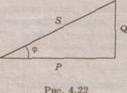   
**Здесь** **S** **- полная мощность,** Q **– реактивная мощность и** Р - **активная мощность. Из треугольника  мощностей следует, что**   
http://www.vsya-elektrotehnika.ru/clip_image004_0054.gif  
http://www.vsya-elektrotehnika.ru/clip_image006_0041.gif**(4.48)**   
http://www.vsya-elektrotehnika.ru/clip_image008_0040.gif  
**Реактивная мощность** **Q** **всегда связана с обменом электрической энергией между источником и потребителем. Ее измеряют в** вольт-амперах реактивных **(вар).**  
**Полная мощность** **S** **содержит в себе как активную, так и реактивную составляющие - это мощность, которая потребляется от источника электроэнергии. При** Р = 0 **вся полная мощность становиться реактивной, а при** Q=0- **активной. Следовательно, составляющие полной мощности определяются характером нагрузки. Полная мощность измеряется в** вольт амперах **(ВА). Эта величина указывается на табличках приборов переменного тока.**   
**Активная мощность** Р **связана с той электрической энергией, которая может быть преобразована в другие виды энергии - теплоту, механическую работу и т.д. Она измеряется в** ваттах **(Вт). Активная мощность зависит от тока, напряжения и** http://www.vsya-elektrotehnika.ru/clip_image010_0028.gif . **При** **увеличении угла** http://www.vsya-elektrotehnika.ru/clip_image012_0034.gif**уменьшаются** http://www.vsya-elektrotehnika.ru/clip_image014_0022.gif**и мощность Р, а при уменьшении угла** http://www.vsya-elektrotehnika.ru/clip_image012_0035.gif**активная мощность** Р **возрастает. Таким образом,** http://www.vsya-elektrotehnika.ru/clip_image014_0023.gif**показывает, какая часть полной мощности теоретически может быть преобразована в другие виды энергии. Величина** http://www.vsya-elektrotehnika.ru/clip_image016_0016.gif**называется** коэффициентом мощности.

**39.Условие передачи максимума активной мощности от источника к приёмнику**

 ; то же для Zn



  
Первое условие:

Тогда получим :

 





Получили второе условие: 

Максимальная мощность, которая выделится на нагрузке:



**40. Баланс мощностей в цепи переменного тока**

Алгебр. сумма комплексов мощностей, отдаваемых источниками, равна алгебр. сумме комплексов мощностей, потребляемых остальными элементами.

Σ~S = Σ $\dot{E}$ I\* + Σ $\dot{U}$ I(ист)\* = Pист + jQист

**41. Графоаналитический метод. Пример расчёта.**

Графоаналитический метод расчёта – это совок графического метода и метода пропорц пересчёта. Метод основан на линейной зависимости между токами и напряжениями. Поэтому векторная диаграмма напряжений и токов, рассчитанная и построенная для одного значения, питающего цепь напряжения, сохранит свой вид при изменении величины этого напряжения. На диаграмме изменятся лишь масштабы напряжений и токов

Для ориентировочных расчетов напряжений и токов применяется также графоаналитический метод расчета. Этот метод методологически связан с методом пропорционального пересчета, однако не использует алгебры комплексных чисел. Пусть, как и в предыдущем методе,  Выбрав масштабы и  для напряжений и токов, откладывают в произвольном направлении ток (например горизонтально). Затем строят вектор напряжения совпадающий по направлению с током ,и вектор напряжения отстающий по фазе от на 90°. Используя графические измерения, вычисляют напряжение  Вычислив  и откладывая ток параллельно графически определяют и т.д. В результате находят вектор условного напряжения *U.* Затем с помощью коэффициента пересчета *K=U/U'* вычисляют истинные токи и напряжения. Графические построения по ходу расчета дают в итоге условную топографическую диаграмму. Для получения истинной диаграммы следует, во-первых, увеличить линейные размеры всех векторов в К раз, во-вторых, повернуть против часовой стрелки условную диаграмму на угол , равный разности начальных фаз векторов и*.* Активная и реактивная мощности потребителей вычисляются по формулам



Комплексная мощность источника находится из



где  – комплексное напряжение источника;

I – сопряженный комплексный ток источника.

**42. Определение резонанса, понятие последовательного и параллельного колебательных контуров.**

Последовательный колебательный контур – это цепь, составленная из последовательно соединенных индуктивности и ёмкости.(рис1)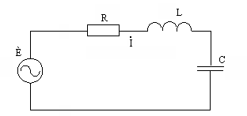 рис 1

R – это эквивалентное ("виртуальное") активное сопротивление контура, характеризующее потери в реактивных элементах. При этом сами L и C, можно представить как идеальные без потерь.

È – синусоидальный источник, напряжение которого описывается уравнением È = Èmejωt , где ω– это конечно не число витков катушки, а круговая частота: ω = 2πƒ. Тогда ток в цепи: Ì = È / Ζ, где Ζ – полное комплексное сопротивление цепи, которое, как известно, для последовательной цепи определяется как сумма сопротивлений всех ее элементов

Ζ = R + (jωL + 1 / jωC) = R + jωX

Или, что тоже самое:

Ζ = ¦Ζ¦ejφ,  
где ¦Ζ¦ = √R2 + X2, φ = arctg(X / R), X = ωL - (1 / ωC)

Параллельным колебательным контуром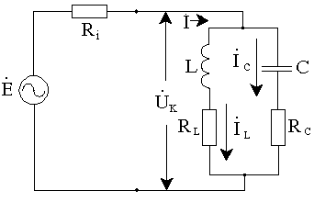  
называется цепь, составленная из катушки индуктивности и конденсатора, подключенных параллельно выходным зажимам источника. RL и RC – это внутренние сопротивления потерь конденсатора и катушки, представленные в виде "виртуальных" элементов. Ri – это внутреннее сопротивление источника.

**43.Условие и способы получения резонанса. Резонансная частота**

Явление резонанса. Электрическая цепь, содержащая индуктивность и емкость, может служить колебательным контуром, где возникает процесс колебаний электрической энергии, переходящей из индуктивности в емкость и обратно. В идеальном колебательном контуре эти колебания будут незатухающими. При подсоединении колебательного контура к источнику переменного тока угловая частота источника ? может оказаться равной угловой частоте ?0, с которой происходят колебания электрической энергии в контуре. В этом случае имеет место явление резонанса, т. е. совпадения частоты свободных колебаний ?0, возникающих в какой-либо физической системе, с частотой вынужденных колебаний ?, сообщаемых этой системе внешними силами.

Резонанс в электрической цепи можно получить тремя способами: изменяя угловую частоту ? источника переменного тока, индуктивность L или емкость С. Различают резонанс при последовательном соединении L и С — резонанс напряжений и при параллельном их соединении — резонанс токов. Угловая частота ?0, при которой наступает резонанс, называется резонансной, или собственной частотой колебаний резонансного контура.

**44. Резонанс в последовательном колебательном контуре. Добротность, векторная диаграмма. Характеристическое сопротивление, затухание контура.**

**Резонанс напряжений** – явление, при котором цепь содержащая активные и реактивные сопротивления, будет только активное сопротивление (XL - XC = 0). При этом ток в цепи совпадает по фазе с напряжением. Условие возникновение резонанса напряжений – равенство нулю реактивного сопротивления.





 - **характеристическое сопротивление контура**.

Таким образом: – **резонансная частота**

-резонансная для парралельного

При резонансе напряжений ток максимален, так как сопротивление минимально, а 

**Добротностью** контура называется отношение модуля реактивной составляющей напряжения в цепи к модулю входного напряжения в момент резонанса.



Полосу частот вблизи резонанса, на границах которой ток снижается до величины  принято называть ***полосой пропускания*** резонансного тока.



Чем больше добротность, тем острее кривая и уже полоса пропускания

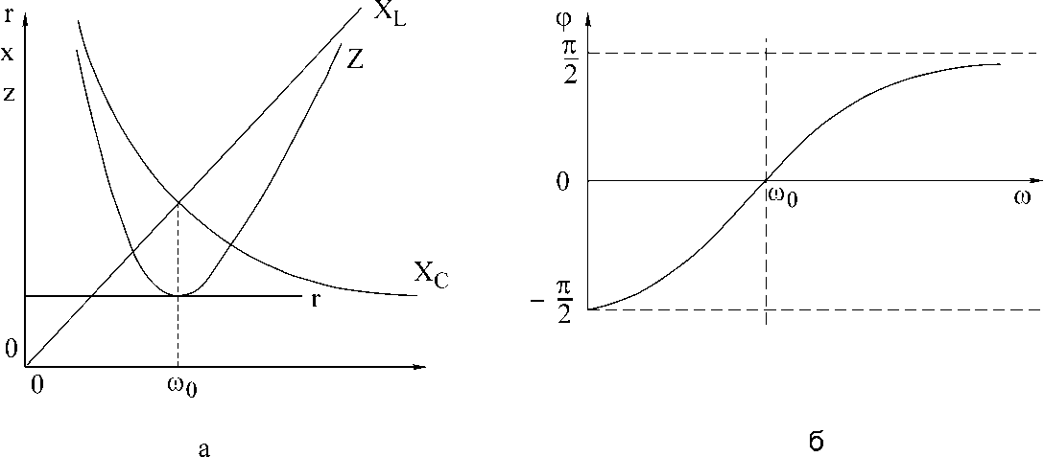

**45. Резонансные кривые в относительных единицах для последовательного колебательного контура.**

**46.   Полоса пропускания контура, её связь с добротностью, граничные частоты.**

При воздействии на контур электродвижущих сил различной частоты наиболее сильные колебания получаются в случае, когда эде имеет резонансную частоту или частоту, близкую к ней. А при значительном отклонении частоты внешней эде от резонансного значения, т. е. когда контур расстроен относительно частоты внешней эде, амплитуда колебаний получается сравнительно малой.Можно сказать, что каждый контур хорошо пропускает колебания в пределах некоторой полосы частот, располагающейся по обе стороны от резонансной частоты. Ее называют полосой пропускания контура Ппр и условно определяют по резонансной кривой на уровне 0,7 от максимального значения тока или напряжения, соответствующего резонансной частоте (рис.1).

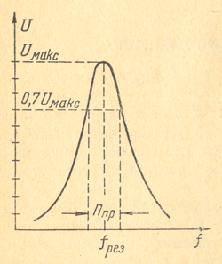

Рис.1 - Полоса пропускания контура

Иначе говоря, считают, что контур хорошо пропускает колебания тогда, когда их амплитуда уменьшается не более, чем на 30% по сравнению с амплитудой при резонансе. Полосу пропускания контура иногда называют также шириной кривой резонанса. Качество контура влияет на форму резонансной кривой. Из этого рисунка видно, что чем ниже качество контура, тем больше его полоса пропускания. Кроме того, полоса пропускания получается больше при более высокой резонансной частоте контура. Зависимость полосы пропускания контура от его затухания или добротности Q дается следующей простой формулой C:\Users\BelyiDA\Desktop\1197806545_010.jpg

**47. Зависимости UL(ω); UC(ω)**

Явление возрастания амплитуды колебаний тока при совпадении частоты W внешнего источника с собственной частотой W0 электрической цепи называется электрическим резонансом. При последовательном резонансе (W = W0) амплитуды UC и UL напряжений на конденсаторе и катушке резко возрастают.

Существует понятие добротности RLC-контура. Она равна отношению амплитуды напряжения на конденсаторе Uc к амплитуде напряжения генератора U: Q = Uc/U.

На рисунке изображен последовательный колебательный контур, то есть RLC-цепь, в которую включен источник тока, напряжение которого изменяется по периодическому закону (рисунок 1):

e(t) = Е0cos ωt,

где:Е0 — амплитуда,

ω — круговая частота.

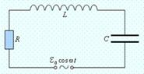

Рисунок 1. Вынужденные колебания в контуре.

**48.Частотная и фазочастотная характеристики последовательного колебательного контура.**

Колебательные контуры и явления резонанса находят широкое применение в радиотехнике и электросвязи. Резонансные цепи являются составной частью многих радиотехнических устройств: избирательные цепи в радиоприемниках и усилителях, частотно-зависимые элементы автогенераторов, фильтров, корректоров, других устройств. Для получения высоких технико-экономических показателей (избирательности, полосы пропускания, коэффициента прямоугольности, равномерности и т. д.) резонансные цепи должны иметь достаточно сложную структуру (многоконтурные связанные цепи, активные резонансные системы и др.). Некоторые из этих систем будут рассмотрены в гл. 15, 17. В настоящей главе изучим основные особенности работы цепей в режиме резонанса на примере простейших колебательных контуров.

Простейший колебательный контур содержит индуктивный и емкостный элементы, соединенные последовательно (последовательный контур) или параллельно (параллельный контур). В последнее время широкое распространение получили резонансные цепи на базе операционных усилителей (ОУ). Различают два типа резонансов: напряжений и токов. В последовательном контуре возникает резонанс напряжений, а в параллельном — резонанс токов.

Частоту, на которой наблюдается явление резонанса, называют резонансной.

На рис. 4.5 изображена схема последовательного контура с реактивными элементами L и С и резистивным сопротивлением R, характеризующим потери в контуре. Приложим к контуру гармоническое напряжение с частотой ω. Комплексное входное сопротивление контура на данной частоте определяется согласно уравнению

**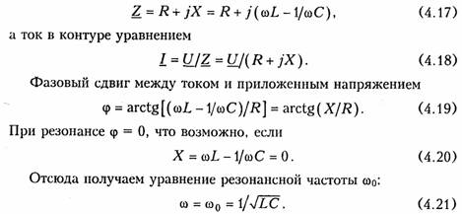**

На резонансной частоте комплексное сопротивление носит чисто активный характер, т. е. Z = R, ток совпадает по фазе с приложенным напряжением и достигает максимального значения Iо = U/R. Реактивные сопротивления контура на резонансной частоте ω0 равны друг другу:C:\Users\BelyiDA\Desktop\image073.jpg

**49. Резонанс в параллельном колебательном контуре. Понятие «идеальный контур». Векторная диаграмма при резонансе токов.**



Резонанс в параллельной цепи называется резонансом тока. Он имеет место при частотекогда эквивалентная реактивная проводимость в цепи

 резонансной частоты: равна нулю

 – характеристическое сопротивление контура.

 и , поэтому для таких контуров резонансную частоту можно определять по формуле.

Эквивалентное сопротивление контура при резонансной частоте

 где 

Парам эквив схемы определяются



Если контур питается не идеальным источником тока, а источником тока с конечным внутренним сопротивлением , то его добротность *Q* ухудшается и определяется выражением.

Резонансная кривая напряжения на контуре в относительных единицах определяется следующими выражениями:



Фазочастотная характ-ка:

**50.Резонансная частота при резонансе токов**

**51.Частотные хар-ки**

**52.    Добротность параллельного колебательного контура. Полоса пропускания.**

Добротностью контура называется отношение модуля реактивной составляющей тока цепи к модулю входного тока в момент резонанса.



Полосу частот вблизи резонанса, на границах которой ток снижается до величины  принято называть *полосой пропускания* резонансного тока.



Чем больше добротность, тем острее кривая и уже полоса пропускания

**53.      Индуктивность. Явление взаимоиндукции.**

Индуктивностью называется идеализированный элемент электрической цепи, приближающейся по свойствам к индуктивной катушке, в котором накапливается энергия магнитного поля.

При этом термин «индуктивность» и его обозначение L применяется как для обозначения самого элемента цепи, так и для количественной оценки отношения потокосцепления самоиндукции к току в данном элементе:

 [Гн]

Индуктивность всегда положительна, так как потокосцепления и ток имеют одинаковые знаки.

Взаимоиндукция (взаимная индукция) — возникновение электродвижущей силы (ЭДС индукции) в одном проводнике вследствие изменения силы тока в другом проводнике или вследствие изменения взаимного расположения проводников. Взаимоиндукция — частный случай более общего явления — электромагнитной индукции. При изменении тока в одном из проводников или при изменении взаимного расположения проводников происходит изменение магнитного потока через (воображаемую) поверхность, "натянутую" на контур второго, созданного магнитным полем, порожденным током в первом проводнике, что по закону электромагнитной индукции вызывает возникновение ЭДС во втором проводнике. Если второй проводник замкнут, то под действием ЭДС взаимоиндукции в нём образуется индуцированный ток. И наоборот, изменение тока во второй цепи вызовет появление ЭДС в первой. Направление тока, возникшего при взаимоиндукции, определяется по правилу Ленца. Правило указывает на то, что изменение тока в одной цепи (катушке) встречает противодействие со стороны другой цепи (катушки).

Чем большая часть магнитного поля первой цепи пронизывает вторую цепь, тем сильнее взаимоиндукция между цепями. С количественной стороны явление взаимоиндукции характеризуется взаимной индуктивностью (коэффициентом взаимоиндукции, коэффициентом связи). Для изменения величины индуктивной связи между цепями, катушки делают подвижными. Приборы, служащие для изменения взаимоиндукции между цепями, называются вариометрами связи.

**54.    ЭДС взаимоиндукции. Свойство взаимности для индуктивно связанных цепей.**

Взаимоиндукция (взаимная индукция) — возникновение электродвижущей силы (ЭДС индукции) в одном проводнике вследствие изменения силы тока в другом проводнике или вследствие изменения взаимного расположения проводников. Взаимоиндукция — частный случай более общего явления — электромагнитной индукции. При изменении тока в одном из проводников или при изменении взаимного расположения проводников происходит изменение магнитного потока через (воображаемую) поверхность, "натянутую" на контур второго, созданного магнитным полем, порожденным током в первом проводнике, что по закону электромагнитной индукции вызывает возникновение ЭДС во втором проводнике. Если второй проводник замкнут, то под действием ЭДС взаимоиндукции в нём образуется индуцированный ток. И наоборот, изменение тока во второй цепи вызовет появление ЭДС в первой. Направление тока, возникшего при взаимоиндукции, определяется по правилу Ленца. Правило указывает на то, что изменение тока в одной цепи (катушке) встречает противодействие со стороны другой цепи (катушки).

Чем большая часть магнитного поля первой цепи пронизывает вторую цепь, тем сильнее взаимоиндукция между цепями. С количественной стороны явление взаимоиндукции характеризуется взаимной индуктивностью (коэффициентом взаимоиндукции, коэффициентом связи). Для изменения величины индуктивной связи между цепями, катушки делают подвижными. Приборы, служащие для изменения взаимоиндукции между цепями, называются вариометрами связи.

Теорема взаимности формулируется следующим образом: для любой линейной цепи ток в k-ветви, вызванный источником ЭДС Еm находящимся в m-ветви, Ik=Emgkm равен току lm в m-ветви, вызванному источником ЭДС Ek (численно равной ЭДС Em), находящимся в k-ветви, Im=Ekgmk.

**55.    Согласное и встречное включение катушек.**

Последовательное соединение индуктивно связанных катушек при согласном включении.

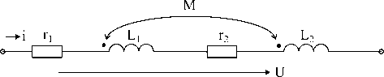

  то же для 1







Переходя к синусоидальному току

Последовательное соединение индуктивно связанных катушек при встречном включении.

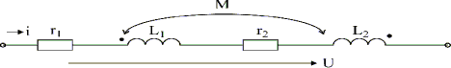

 

 то же для 2







**56. Последовательное соединение двух катушек. Векторная диаграмма.**

Пусть две катушки, обладающие сопротивлениями R1 и R2 , индуктивностями L1 и L2 и взаимной индуктивностью M, соединены последовательно (рис. 30.1).

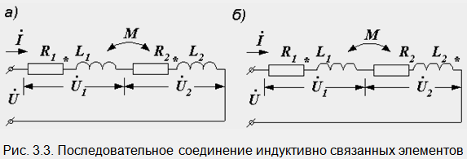

Возможны два вида их соединения – согласное и встречное. Если считать, что звездочками отмечены начала обмоток, то при согласном включении начало второй подключается к концу первой (рис. 30.1, а). Токи в обеих катушках направлены одинаково относительно одноименных зажимов: от начала к концу. При встречном включении катушек конец второй присоединяется к концу первой (рис. 30.1, б).

Напряжение на каждой из катушек содержит три составляющих: падение напряжения на активном сопротивлении, напряжение самоиндукции и напряжение взаимной индукции:

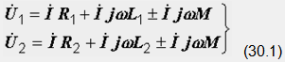

Последние имеют одинаковые знаки при согласном включении и разные при встречном. Напряжение на входе цепи равно сумме этих двух напряжений:

C:\Users\BelyiDA\Desktop\30.3.gif

На рис. 30.1 изображены векторные диаграммы, построенные по уравнениям (30.1) и (30.2). 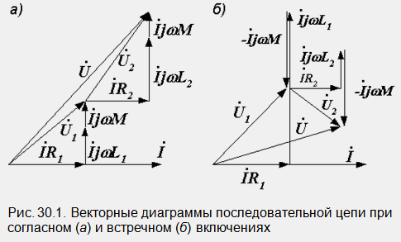

**57.    Параллельное соединение двух катушек. Определение входного сопротивления.**

|  |  |
| --- | --- |
| Пусть две индуктивно связанные катушки с параметрамиhttp://edu.dvgups.ru/METDOC/GDTRAN/DEPEN/TOE/TOE/METOD/UP_IIFO/Image5469.gif и ***M***соединены параллельно (рис. 3.5). Оба вида соединения будем рассматривать одновременно. Согласное соединение получается при подключении к одному и тому же узлу одноименных зажимов, встречное - разноименных.  Первый случай отмечен на схеме звездочками, второй -точками. Запишем уравнения Кирхгофа для рассматриваемой цепи и решая их, получим выражения, определяющие токи: | Image5498.gif (2299 bytes)  Рис. 3.5. Параллельное соединение индуктивно связанных элементов |

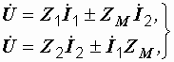

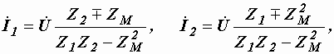 http://edu.dvgups.ru/METDOC/GDTRAN/DEPEN/TOE/TOE/METOD/UP_IIFO/Image5472.gif.

    В этих уравнениях http://edu.dvgups.ru/METDOC/GDTRAN/DEPEN/TOE/TOE/METOD/UP_IIFO/Image5473.gif, http://edu.dvgups.ru/METDOC/GDTRAN/DEPEN/TOE/TOE/METOD/UP_IIFO/Image5474.gif, http://edu.dvgups.ru/METDOC/GDTRAN/DEPEN/TOE/TOE/METOD/UP_IIFO/Image5475.gif.

    Входное комплексное сопротивление цепи равно отношению напряжения к току на ее зажимах:

**http://edu.dvgups.ru/METDOC/GDTRAN/DEPEN/TOE/TOE/METOD/UP_IIFO/Image5476.gif**.

    При отсутствии магнитной связи между катушками, полагая http://edu.dvgups.ru/METDOC/GDTRAN/DEPEN/TOE/TOE/METOD/UP_IIFO/Image5477.gif, получаем известную формулу для определения общего сопротивления двух параллельных ветвей:

http://edu.dvgups.ru/METDOC/GDTRAN/DEPEN/TOE/TOE/METOD/UP_IIFO/Image5478.gif

Во всех приведенных выражениях у слагаемых с двойным знаком верхний знак относится к согласному соединению, нижний к встречному.

**58. Коэффициент индуктивной связи.**

Степень индуктивной связи двух катушек характеризуется коэффициентом связи k, который равен среднегеометрическому из отношения потока взаимной индукции ко всему потоку катушки

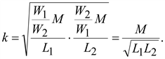

Коэффициент связи всегда ниже 1.

Увеличение коэффициента связи можно получить за счет применения ферромагнитного сердечника, который имеет большую величину магнитной проницаемости. Доля потоков рассеяния в этом случае уменьшается. Коэффициент связи изменяется при изменении положения осей катушек. Так при перпендикулярном положении он обращается в ноль. Перемещая одну катушку относительно другой, можно плавно изменять k в широких пределах, т.е. при последовательном соединении катушек менять их результирующую индуктивность. Такое устройство называется вариометром.

**59. Цепи со взаимной индуктивностью. Согласное и встречное включение индуктивно связанных катушек (последовательное включение). Векторные диаграммы.**

1. **Расчет цепей с периодическими несинусоидальными источниками (показать на примере).**

Периодическими несинусоидальными токами и напряжениями называют токи и напряжения, изменяющиеся во времени по периодическому несинусоидальному закону. На рис. 2.1 представлена такая кривая, период повторения которой Т. Эта кривая может быть описана функцией

http://any-book.org/download/22878.files/image002.gif,                                   (2.1)

где  n=0, 1, 2 и т.д.

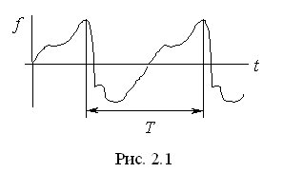Причины появления несинусои­дальных сигналов:

1.   Источник тока или источник напряжения генерируют несинусоидальный ток или несинусоидальную ЭДС, а все элементы цепи (R, L, C) линейны, т.е. от величины тока не зависят.

2.   Источник тока или источник напряжения генерируют синусоидальный ток или синусоидальную ЭДС, но один или несколько элементов цепи нелинейны (вентиль, электрическая дуга, катушка со стальным магнитопроводом).

3.   Воздействие периодических помех на синусоидальный сигнал.

4.   Использование генераторов сигналов специальной формы (пилообразной, ступенчатой, прямоугольной) в автоматике, вычислительной технике, в различных устройствах радиосвязи.

Существует два пути расчета линейной электрической цепи при воздействии сигналов такой формы:

1. Применение специальных математических приемов, отражающих состояние цепи в каждый момент времени, что приводит к сложной системе дифференциальных уравнений. Поэтому он не нашел применения в инженерных расчетах.

2. Сведение сложной задачи к совокупности более простых и применение известных методов расчета их с учетом особенностей воздействующего сигнала.

1. **Расчет линейных электрических цепей при воздействии несинусоидальных периодических сигналов.**

.

**62.Трехфазная система э.д.с. Генерирование 3-х фазных э.д.с. Фазное и линейное напряжение.**

Трехфазн с-ма – совок 3 синусоид эдс одинаковой част и ампл, сдвинутые по фазе на 120.

Фаза трехфаз цепи – участок цепи, по кот протек один ток.

В генер ЭДС соед : звезда(сумма любых 2 ЭДС дает третью) или треугольник(сумма эдс =0)

Проводники, соединяющие между собой источники и нагрузку, называются линейными проводами, а проводник соединяющий нейтральные точки источников и нагрузки - нейтральным проводом.

Электродвижущие силы источников многофазной системы, напряжения на их выводах протекающие по ним токи называются фазными. Напряжения между линейными проводами называются линейными.

Точку, в которой объединены три конца трехфазной нагрузки при соединении ее звездой, называют *нулевой точкой нагрузки* и обозначают *О'. Нулевым проводом* называют провод, соединяю­щий нулевые точки генератора и нагрузки. Ток нулевого провода назовем /0. Положительное направление тока возьмем от точки О' к точке *О.*

Провода, соединяющие точки *А, В, С* генератора с нагрузкой,

называют *линейными.*

Текущие по линейным проводам токи называют *линейными.* Условимся за положительное направление токов принимать направление от генератора к нагрузке. Модули линейных токов часто обозначают /л (не указав никакого дополни­тельного индекса), особенно тогда, когда все линейные токи по мо­дулю одинаковы.

Напряжение между линейными проводами называют *линейным* и часто снабжают двумя индексами, например *UAB* (линейное на­пряжение между точками *А* и *В)',*

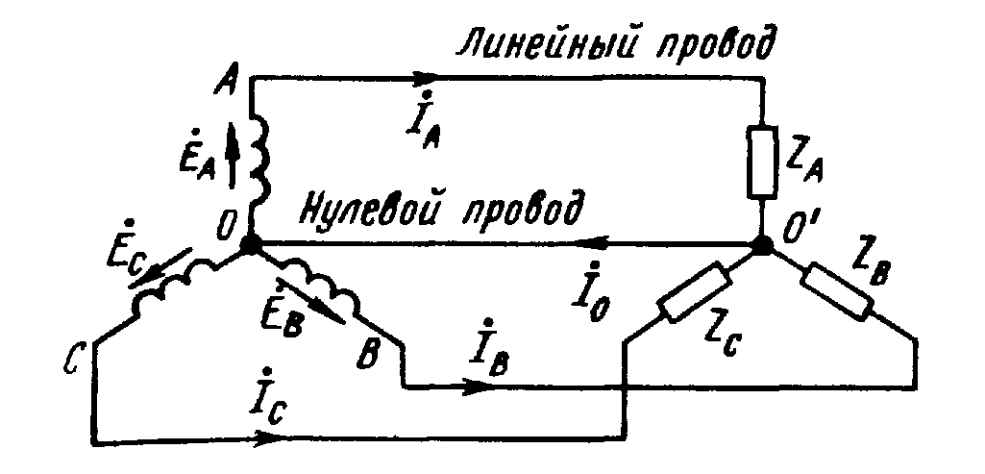

Каждую из трех обмоток генератора называют фазой генерато­ра; каждую из трех нагрузок — фазой нагрузки; протекающие по ним токи — фазовыми токами генератора Iф или соответственно нагрузки, а напряжения на них — фазовыми напряжениями(*Uф).*

**63. Трехфазная цепь. Расчет токов при симметричной нагрузке. Векторная диаграмма**

**Трехфазная цепь** – совокупность треходнофазн.эл цепей, в кот действуют источники напряжения одной и той же частоты, сдвинутые друг относительно друга на угол 120 гр.

Фаза трехфаз цепи – участок цепи, по кот протек один ток.

Сопротивления фаз нагрузки   одинаковы и равны некоторому активному сопротивлению ZA = ZB = ZC = R.

Узловое напряжение

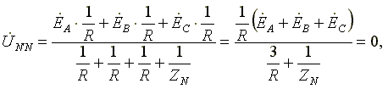

потому что трехфазная система ЭДС симметрична,     http://bourabai.kz/toe/main/Image485.gif.

Напряжения фаз нагрузки и генератора одинаковы: http://bourabai.kz/toe/main/Image486.gif

Фазные токи  одинаковы по  величине и совпадают по фазе со своими фазными напряжениями. Ток в нейтральном проводе отсутствует

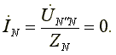

В трехфазной системе, соединенной звездой, при симметричной нагрузке нейтральный провод не нужен.  
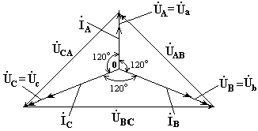

**64. Измерение и определение мощности в трехфазных симметричных цепях.**

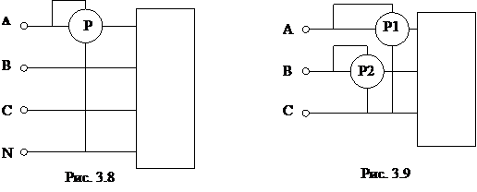

Активную мощность симметричной нагрузки в трехфазных цепях можно измерять одним ваттметром (рис. 3.8). Тогда http://electrono.ru/wp-content/toe/toe-m1-3/toe-m1-3.files/image038.gif и вся мощность равна:http://electrono.ru/wp-content/toe/toe-m1-3/toe-m1-3.files/image039.gif.

Если нагрузка несимметричная, то необходимо в каждую фазу включить по ваттметру и сумма их показаний даст суммарную мощность всей цепи. В случае трехфазной цепи без нулевого провода достаточно использовать два ваттметра (рис. 3.9), тогда сумма их показаний даст суммарную мощность нагрузок: http://electrono.ru/wp-content/toe/toe-m1-3/toe-m1-3.files/image040.gif

Докажем, что сумма двух показаний ваттметров есть мощность, потребляемая трехфазной нагрузкой. Показания первого и второго ваттметров равны:

http://electrono.ru/wp-content/toe/toe-m1-3/toe-m1-3.files/image041.gif.

Сумма показаний ваттметров:

http://electrono.ru/wp-content/toe/toe-m1-3/toe-m1-3.files/image042.gif.

С учетом того, что: http://electrono.ru/wp-content/toe/toe-m1-3/toe-m1-3.files/image043.gif,

так как http://electrono.ru/wp-content/toe/toe-m1-3/toe-m1-3.files/image044.gif,

суммарная активная мощность равна:

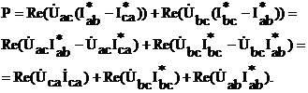

**65. Расчет токов трехфазной цепи при несимметричной нагрузке. Векторная диаграмма.**

      Нагрузка несимметричная,   RA< RB = RC, но сопротивление нейтрального провода равно нулю:  ZN = 0. Напряжение смещения нейтрали

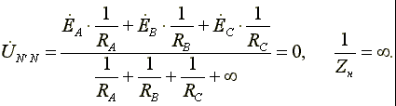   Фазные напряжения нагрузки и генератора одинаковы http://bourabai.kz/toe/main/Image486.gif

       Фазные токи определяются по формулам http://bourabai.kz/toe/main/Image490.gif

      Вектор тока в нейтральном проводе равен геометрической сумме векторов фазных токов.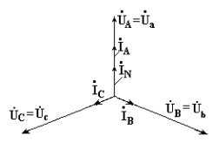       Нагрузка несимметричная, RA< RB = RC, нейтральный провод отсутствует, http://bourabai.kz/toe/main/Image492.gif

В схеме появляется напряжение смещения нейтрали, вычисляемое по формуле: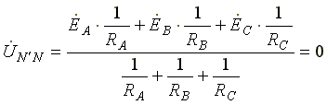

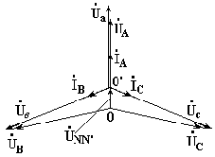      Система фазных напряжений генератора остается симметричной. Это объясняется тем, что источник трехфазных ЭДС имеет практически бесконечно большую мощность. Несимметрия нагрузки не влияет на систему напряжений генератора.   
    Из-за напряжения  смещения нейтрали фазные  напряжения нагрузки становятся неодинаковыми.   
      Фазные напряжения генератора и нагрузки отличаются друг от друга. При отсутствии нейтрального провода геометрическая сумма фазных токов равна нулю.